Беларускі дзяржаўны тэхналагічны ўніверсітэт

Факультэт інфармацыйных тэхналогій

Кафедра праграмнай інжэнерыі

 Лабараторная работа 12

Па дысцыпліне «Асновы алгарытмізацыі і праграмавання»

На тэму «Выкарыстанне паказальнікаў»

Выканала:

Студэнтка 1 курса 6 группы

Лускіна Вольга Аляксандраўна

Выкладчык: асс. Андронава М.В.

2023, Мінск

Варыянт 11

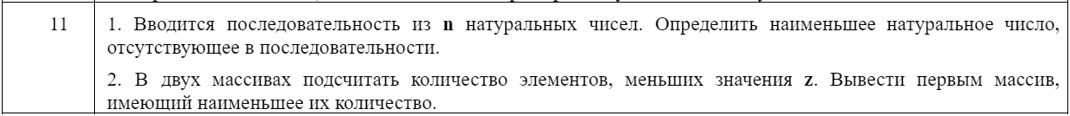

Заданне 1

#include <iostream>

#include <Windows.h>

using namespace std;

void main() {

SetConsoleCP(1251);

SetConsoleOutputCP(1251);

int n;

cout << "Увядзіце колькасць лікаў у масіву: " << endl;

cin >> n;

bool t = false;

cout << "Увядзіце лікі для масіва: " << endl;

int a[333];

for (int i = 0; i < n; i++) { // Запаўняем масіў а лікамі пры дапамозе клавіятуры

cin >> \*(a + i);

}

for (int j = 1; j < 333; j++) { // Цыкл для праверкі адсутнасці элемента ў масіву

for (int i = 0; i < n; i++) { // Глядзім, ці не роўны бягучы элемент j

if (\*(a + i) == j) {

t = true; // Калі гэта так, перарываем унутраны цыкл

break;

}

}

if (t == false) { // Калі лік адсутнічае ў масіву, то выводзім гэты лік

cout << "Найменшы натуральны лік, які адсутнічае ў паслядоўнасці: " << j;

break;

}

else {

t = false; // Калі лік прысутнічае ў масіву, то працягваем

}

}

}

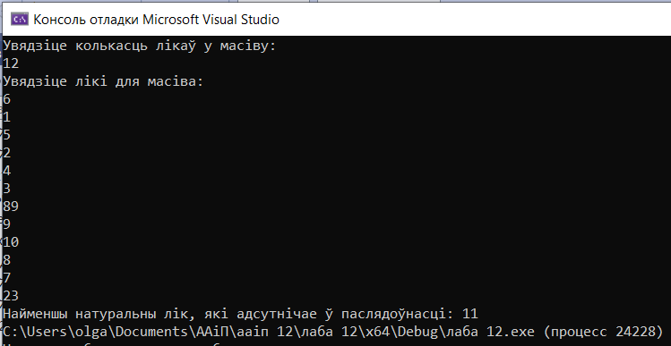

Заданне 2

#include <iostream>

#include <Windows.h>

using namespace std;

int main() {

SetConsoleCP(1251);

SetConsoleOutputCP(1251);

int n, m, z, s1 = 0, s2 = 0; // s1 i s2 - для падліку колькасці лікаў менш за z

cout << "Увядзіце колькасць лікаў у масіву: " << endl;

cin >> n;

cout << "Увядзіце лікі для першага масіва: " << endl;

int a[333];

for (int i = 0; i < n; i++) { // Запаўняем масіў а лікамі пры дапамозе клавіятуры

cin >> \*(a + i);

}

cout << "Увядзіце колькасць лікаў у масіву: " << endl;

cin >> m;

cout << "Увядзіце лікі для другога масіва: " << endl;

int b[333];

for (int i = 0; i < m; i++) { // Запаўняем масіў b лікамі пры дапамозе клавіятуры

cin >> \*(b + i);

}

cout << "Увядзіце лік, з якім будзем параўноўваць: " << endl;

cin >> z; // Лік, з якім будзем параўноўваць

for (int i = 0; i < n; i++) { // Праверка і падлік лікаў меншых за ўведзены для масіва а

if (\*(a + i) < z) {

s1 += 1;

}

}

for (int i = 0; i < m; i++) { // Праверка і падлік лікаў меншых за ўведзены для масіва b

if (\*(b + i) < z) {

s2 += 1;

}

}

if (s2 <= s1) { // Калі s2 меншы за s1, то першым выводзім яго

for (int i = 0; i < m; i++) {

cout << \*(b + i) << " ";

}

cout << endl;

for (int i = 0; i < n; i++) {

cout << \*(a + i) << " ";

}

cout << endl;

}

else { // Калі наадварот, s1 менш за s2

for (int i = 0; i < n; i++) {

cout << \*(a + i) << " ";

}

cout << endl;

for (int i = 0; i < m; i++) {

cout << \*(b + i) << " ";

}

cout << endl;

}

}

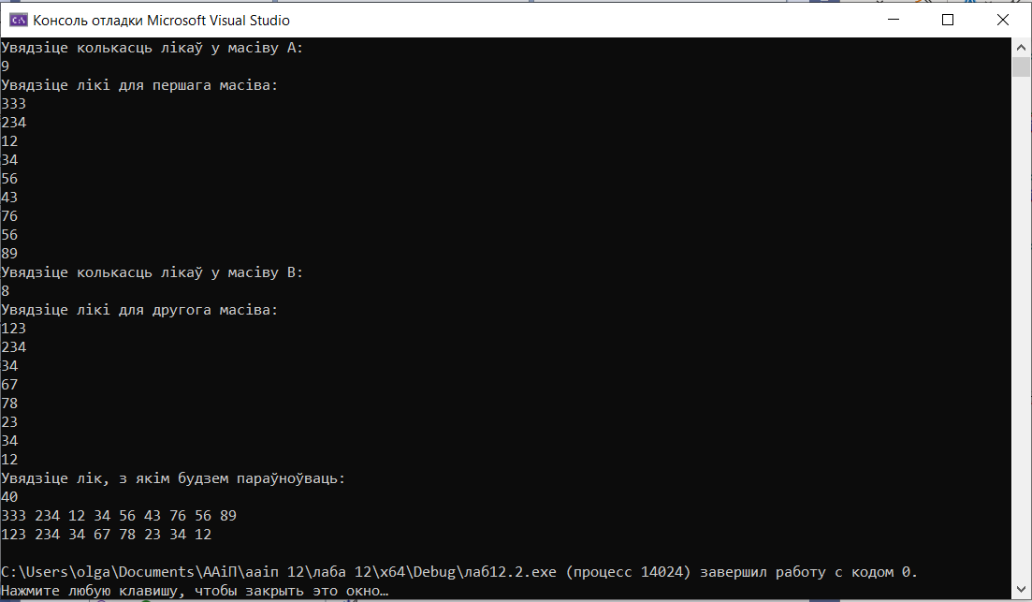

Дадатковыя заданні:

Варыянт 2

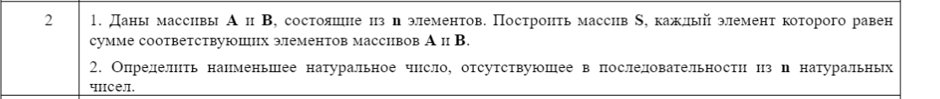

Заданне 1:

#include <iostream>

#include <ctime> // Падключаем для выкарыстання функцыі time

#include <Windows.h>

using namespace std;

int main() {

SetConsoleCP(1251);

SetConsoleOutputCP(1251);

int n;

cout << "Увядзіце колькасць лікаў у масівах A і В: " << endl;

cin >> n;

srand((unsigned)time(NULL));

int a[333];

cout << "Масіў A: ";

for (int i = 0; i < n; i++) { // Фарміруем масіў з выпадковых лікаў

\*(a + i) = rand() % 27;

cout << \*(a + i) << " ";

}

cout << endl;

int b[333];

cout << "Масіў B: ";

for (int i = 0; i < n; i++) { // Фарміруем масіў з выпадковых лікаў

\*(b + i) = rand() % 27;

cout << \*(b + i) << " ";

}

cout << endl;

int s[333];

for (int i = 0; i < n; i++) { // Падлічваем суму адпаведных элементаў масіваў а і b

\*(s + i) = \*(a + i) + \*(b + i);

}

{

cout << "Масіў S: ";

for (int i = 0; i < n; i++) { // Выводзім масіў, які атрымаўся

cout << \*(s + i) << " ";

}

cout << endl;

}

}

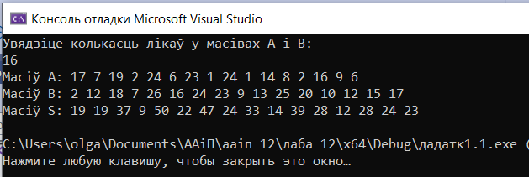

Заданне 2:

#include <iostream>

#include <ctime>

#include <Windows.h>

using namespace std;

void main() {

SetConsoleCP(1251);

SetConsoleOutputCP(1251);

int n;

cout << "Увядзіце колькасць лікаў у масіву: " << endl;

cin >> n;

bool t = false;

cout << "Увядзіце лікі для масіва: " << endl;

int a[333];

for (int i = 0; i < n; i++) { // Запаўняем масіў а лікамі пры дапамозе клавіятуры

cin >> \*(a + i);

}

for (int j = 1; j < 333; j++) { // Цыкл для праверкі адсутнасці элемента ў масіву

for (int i = 0; i < n; i++) { // Глядзім, ці не роўны бягучы элемент j

if (\*(a + i) == j) {

t = true; // Калі гэта так, перарываем унутраны цыкл

break;

}

}

if (t == false) { // Калі лік адсутнічае ў масіву, то выводзім гэты лік

cout << "Найменшы натуральны лік, які адсутнічае ў паслядоўнасці: " << j;

break;

}

else {

t = false; // Калі лік прысутнічае ў масіву, то працягваем

}

}

}

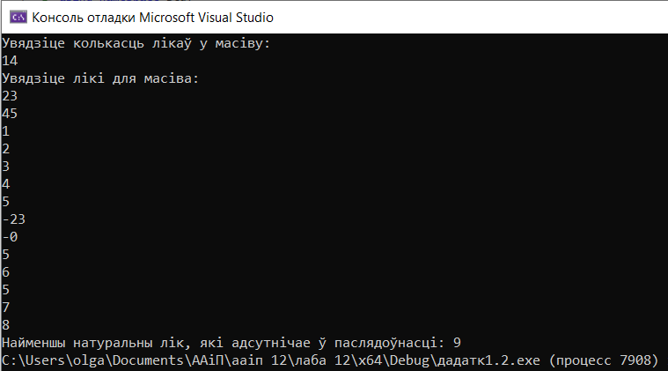

Варыянт 10



Заданне 1:

#include <iostream>

#include <ctime> // Падключаем для выкарыстання функцыі time

#include <Windows.h>

using namespace std;

int main() {

SetConsoleCP(1251);

SetConsoleOutputCP(1251);

int n;

bool t = false;

cout << "Увядзiце памер масiваў: ";

cin >> n;

srand((unsigned)time(NULL));

int a[333];

cout << "Масiў A: ";

for (int i = 0; i < n; i++) { // Фарміруем масіў з выпадковых лікаў

\*(a + i) = rand() % 27;

cout << \*(a + i) << " ";

}

cout << endl;

int b[333];

cout << "Масiў B: ";

for (int i = 0; i < n; i++) { // Фарміруем масіў з выпадковых лікаў

\*(b + i) = rand() % 27;

cout << \*(b + i) << " ";

}

cout << endl;

for (int i = 1; i < n; i++)

{

int p = \*(a + i); // Запамінаем у р бягучы элемент масіва а

int j = i - 1;

while (j >= 0 && \*(a + j) > p) // Зрушваем элементы большыя за р направа

{

\*(a + j + 1) = \*(a + j);

j--;

}

\*(a + j + 1) = p; // Уставляем р на правільную пазіцыю ў адсартыраванай частцы масіва

}

for (int i = 0; i < n; i++) // Пошук элементаў масіва а у масіву b

{

t = false;

for (int j = 0; j < n; j++)

{

if (\*(a + i) == \*(b + j)) // Глядзім, ці не супадаюць элемент з а з элементам з b

{

t = true; // Элемент ёсць у b таму не падыходзіць па ўмове, шукаем далей

break;

}

}

if (t == false) // Калі так, то выводзім гэты лік, якога няма ў а

{

cout << "Найменшы лiк, якi не ўваходзіць у другі масіў: " << \*(a + i) << endl;

break;

}

}

}

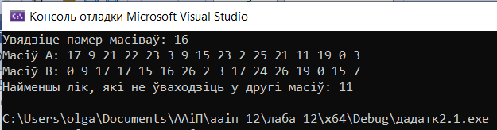

Заданне 2:

#include <iostream>

#include <ctime> // Падключаем для выкарыстання функцыі time

#include <Windows.h>

using namespace std;

int main() {

SetConsoleCP(1251);

SetConsoleOutputCP(1251);

int n;

cout << "Увядзіце колькасць лікаў у масівах A і В: " << endl;

cin >> n;

srand((unsigned)time(NULL));

int a[333];

cout << "Масіў A: ";

for (int i = 0; i < n; i++) { // Фарміруем масіў з выпадковых лікаў

\*(a + i) = rand() % 27;

cout << \*(a + i) << " ";

}

cout << endl;

int b[333];

cout << "Масіў B: ";

for (int i = 0; i < n; i++) { // Фарміруем масіў з выпадковых лікаў

\*(b + i) = rand() % 27;

cout << \*(b + i) << " ";

}

cout << endl;

int c[333];

for (int i = 0; i < n; i++) { // Падлічваем суму адпаведных элементаў масіваў а і b

\*(c + i) = \*(a + i) + \*(b + i);

}

{

cout << "Масіў C: ";

for (int i = 0; i < n; i++) { // Выводзім масіў, які атрымаўся

cout << \*(c + i) << " ";

}

cout << endl;

}

}

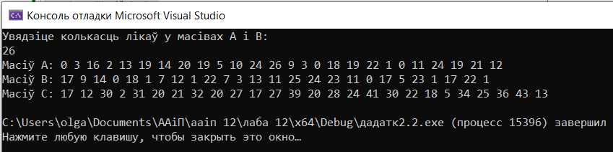

Варыянт 1



Заданне 1:

#include <iostream>

#include <Windows.h>

using namespace std;

int main() {

SetConsoleCP(1251);

SetConsoleOutputCP(1251);

int N, m;

cout << "Увядзіце лік N: ";

cin >> N;

cout << "Увядзіце лік m: ";

cin >> m;

int count = 0;

int temp = N;

while (temp != 0) // Цыкл, у якім мы разбіваем лік N на лічбы

{

int lichba = temp % 10; // Атрымліваем апошнюю лічбу ліку N

if (lichba % m == 0) // Глядзім, ці не кратная лічба m

{

count++; // Калі так, павялічваем лічыльнік

}

temp /= 10; // Выдаляем апошнюю лічбу ліка N

}

int\* a = new int[count]; // Вылучэнне памяці для масіва a, улічваючы падлічаную колькасць лічбаў

int i = 0;

temp = N;

while (temp != 0)

{

int lichba = temp % 10; // Атрымліваем апошнюю лічбу ліку N

if (lichba % m == 0) // Глядзім, ці не кратная лічба m

{

\*(a + i) = lichba; // Прысвойваем лічбу элементу масіва а з індэксам i

i++;

}

temp /= 10; // Выдаляем апошнюю лічбу ліка N

}

cout << "Вынік: ";

for (int i = 0; i < count; i++)

{

cout << \*(a + i) << " ";

}

cout << endl;

}

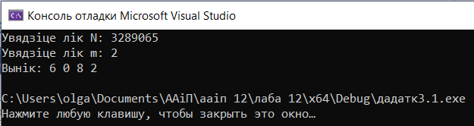

Заданне 2:

#include <iostream>

#include <ctime> // Падключаем для выкарыстання функцыі time

#include <Windows.h>

using namespace std;

int main() {

SetConsoleCP(1251);

SetConsoleOutputCP(1251);

int n = 10;

bool t = false;

srand((unsigned)time(NULL));

int a[333];

cout << "Масiў A: ";

for (int i = 0; i < n; i++) { // Фарміруем масіў з выпадковых лікаў

\*(a + i) = rand() % 27;

cout << \*(a + i) << " ";

}

cout << endl;

int b[333];

cout << "Масiў B: ";

for (int i = 0; i < n; i++) { // Фарміруем масіў з выпадковых лікаў

\*(b + i) = rand() % 27;

cout << \*(b + i) << " ";

}

cout << endl;

for (int i = 1; i < n; i++)

{

int p = \*(a + i); // Запамінаем у р бягучы элемент масіва а

int j = i - 1;

while (j >= 0 && \*(a + j) < p) // Зрушваем элементы меншыя за р направа

{

\*(a + j + 1) = \*(a + j);

j--;

}

\*(a + j + 1) = p; // Уставляем р на правільную пазіцыю ў адсартыраванай частцы масіва

}

for (int i = 0; i < n; i++) // Пошук элементаў масіва а у масіву b

{

t = false;

for (int j = 0; j < n; j++)

{

if (\*(a + i) == \*(b + j)) // Глядзім, ці не супадаюць элемент з а з элементам з b

{

t = true; // Элемент ёсць у b таму не падыходзіць па ўмове, шукаем далей

break;

}

}

if (t == false) // Калі так, то выводзім гэты лік, якога няма ў а

{

cout << "Найбольшы лiк, якi не ўваходзіць у другі масіў: " << \*(a + i) << endl;

break;

}

}

}

